В преддверии праздника - Всемирного Дня авиации и космонавтики для воспитанников Групп дошкольного образования при МБОУ Стеклозаводской СОШ в модельной библиотеке п. Памяти 13 Борцов прошла игра-путешествие "Космос-это интересно".
Сотрудники библиотеки рассказали ребятам о космосе, звездах и планетах, ракетах и луноходах, о полетах верных друзей человека – собаках Стрелке и Белке. И, конечно, о полёте в космос первого человека – Юрия Алексеевича Гагарина.
В ходе мероприятия была представлена красочно оформленная интерактивная познавательная презентация о космосе.
Дети подготовили стихи о космосе, отгадывали космические загадки, провели опыт запуска ракеты в небо и сделали космическую зарядку.

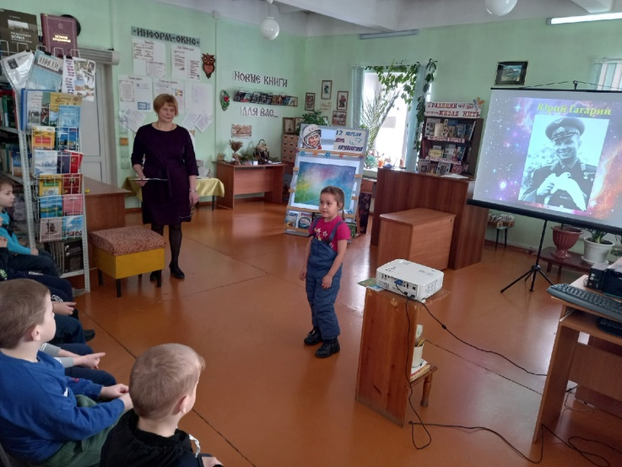
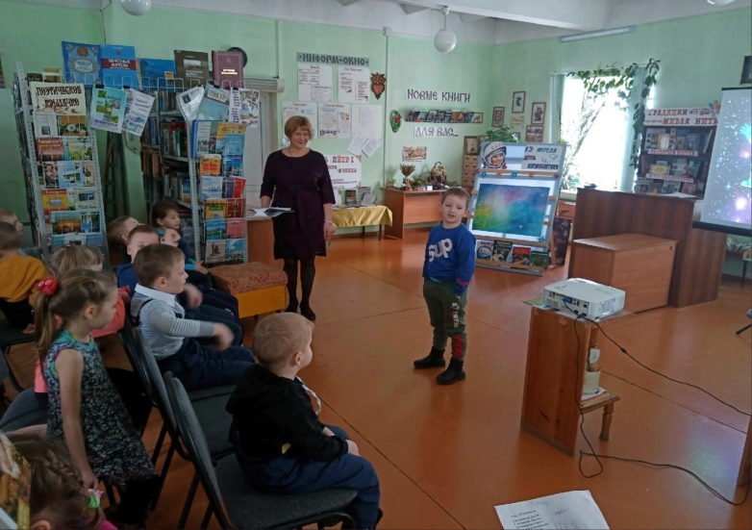

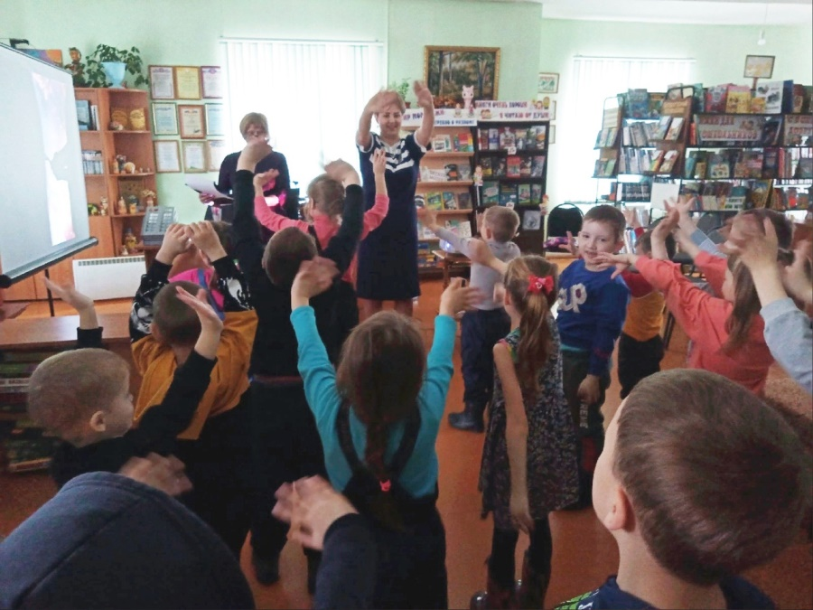

В заключение мероприятия создали прекрасное космическое небо со звездами, планетами и метеоритами, космонавтами и инопланетянами.
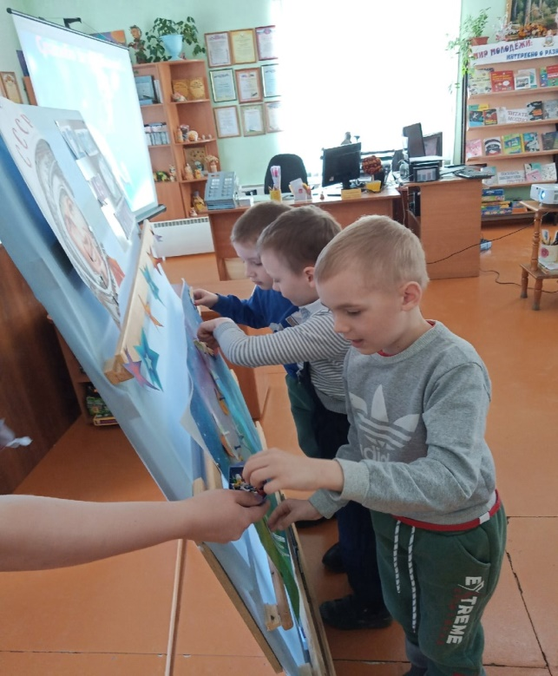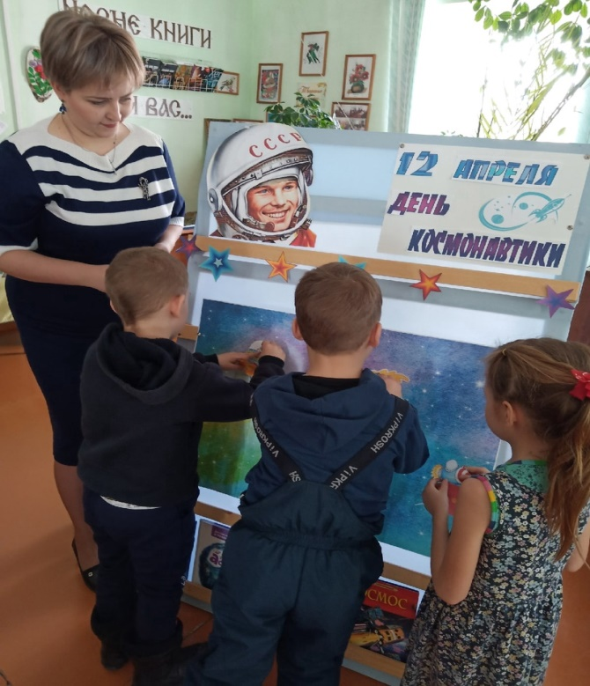
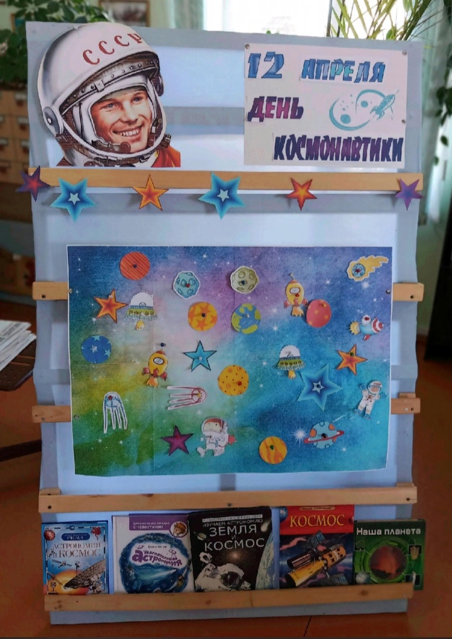

Ребята активно участвовали и показали хорошие знания о космосе!

